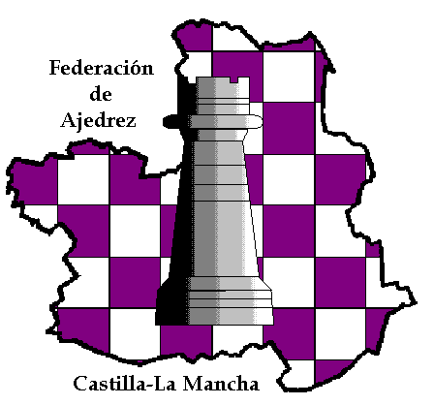
CAMPEONATO REGIONAL POR EQUIPOS SUB18 Y SUB12 2016

Albacete, 2 al 4 de septiembre de 2016

B A S E S

PARTICIPANTES:

Los dos campeonatos están abiertos a todos los clubes federados de Castilla-La Mancha, pudiendo presentar un equipo en cada categoría. Cada equipo estará formado como máximo por diez jugadores/as, siendo obligatoria la presencia de un delegado/a mayor de 18 años. El delegado/a puede ser único para las dos categorías. Todos los jugadores/as deberán tener licencia en vigor de la FACLM con su club de procedencia y la edad correspondiente a cada categoría.
En la inscripción de cada equipo los jugadores seguirán un orden de fuerza según: ELO FIDE, ELO FEDA y orden designado. Si un jugador no tuviera ELO FIDE, el FEDA se tomará como FIDE. Se permitirá una diferencia de 51 puntos ELO entre jugadores. Este orden será definitivo para todo el torneo. Los equipos se ordenarán por la media de Elo de los 4 primeros jugadores.
Los equipos campeones en cada una de las categorías recibirán una subvención de 200 euros para su participación en el Campeonato de España correspondiente.

INSCRIPCIONES:

Las inscripciones deberán dirigirse por correo electrónico a la Federación de Ajedrez de Castilla-La Mancha (faclm@faclm.org) antes del 24 de agosto indicando: Nombre del equipo, relación de jugadores por orden de fuerza, y Delegado del equipo indicando su DNI (el delegado debe enviar certificado en vigor de delitos sexuales). Se podrá modificar el orden de fuerza siempre que no exista una diferencia de 51 puntos de ELO FIDE entre los jugadores.

LUGAR DE JUEGO:

Residencia Juvenil “Benjamín Palencia”; C/ Ángel, Nº 30, 02002 – Albacete.
Todos los clubes participantes correrán a su cargo con los gastos de alojamiento y desplazamiento. Las reservas de habitaciones las efectuarán los propios clubes mediante solicitud al correo: residencias@copriser.es
En ningún caso la FACLM se hará responsable de las reservas. El coste acordado con la Residencia en pensión completa es de 27 euros por persona y día, I.V.A. incluido.

CALENDARIO:
Día 2, viernes 16:30 horas Acreditación de jugadores
17:30 horas Primera ronda
Día 3, sábado 10:00 horas Segunda ronda
15:00 horas Tercera ronda
17:30 horas Cuarta ronda
Día 4, domingo 09:00 horas Quinta ronda
11:30 horas Sexta ronda
Al término de la sexta ronda se realizará la entrega de trofeos, previo a la comida.

SISTEMA Y RITMO DE JUEGO:

Suizo a 6 rondas mediante soporte informático.
Sesenta minutos más 15 segundos por movimiento.

TIEMPO DE RETRASO

El tiempo permitido de retraso para presentarse a la partida es de 15 minutos.

CLASIFICACIÓN:

Puntos de encuentro (2 por victoria, 1 por empate, 0 por derrota)

SISTEMAS DE DESEMPATE:

a) La suma de los puntos de todos los tableros.
b) Resultado de la confrontación de los equipos empatados a puntos, por puntos de match, siempre que se haya producido un encuentro entre todos ellos.
c) Brasileño: suma de las puntuaciones finales obtenidas por sus oponentes, exceptuando la más baja.
d) Mediano: suma de las puntuaciones finales obtenidas por sus oponentes, exceptuando la más alta y la más baja.
e) Bucholz Total: suma de las puntuaciones finales obtenidas por sus oponentes.

COMITÉ DE COMPETICIÓN:

El Árbitro Principal de cada campeonato y los Delegados de los equipos participantes.

Las reclamaciones al Comité de Competición se presentarán por escrito por el Delegado del equipo afectado, como máximo una hora después del final de la ronda. La decisión del Comité de Competición no supondrá en ningún caso la modificación del resultado de la partida.

Los participantes en el torneo autorizan la publicación de sus datos personales en los diferentes medios de comunicación que la organización considere oportunos para la necesaria difusión del evento (listados de resultados, clasificaciones, participantes, partidas, etc.

La participación en el campeonato, supone la aceptación de estas bases.

Para cualquier incidencia no recogida en las presentes bases se aplicarán las normas FIDE y FEDA en vigor.

FEDERACIÓN DE AJEDREZ DE CASTILLA LA MANCHA Feria, 10 02005 ALBACETE CIF: G-45059425

Teléfono y Fax: 967 52 02 10 E-mail: faclm@faclm.org WEB: www.faclm.org

